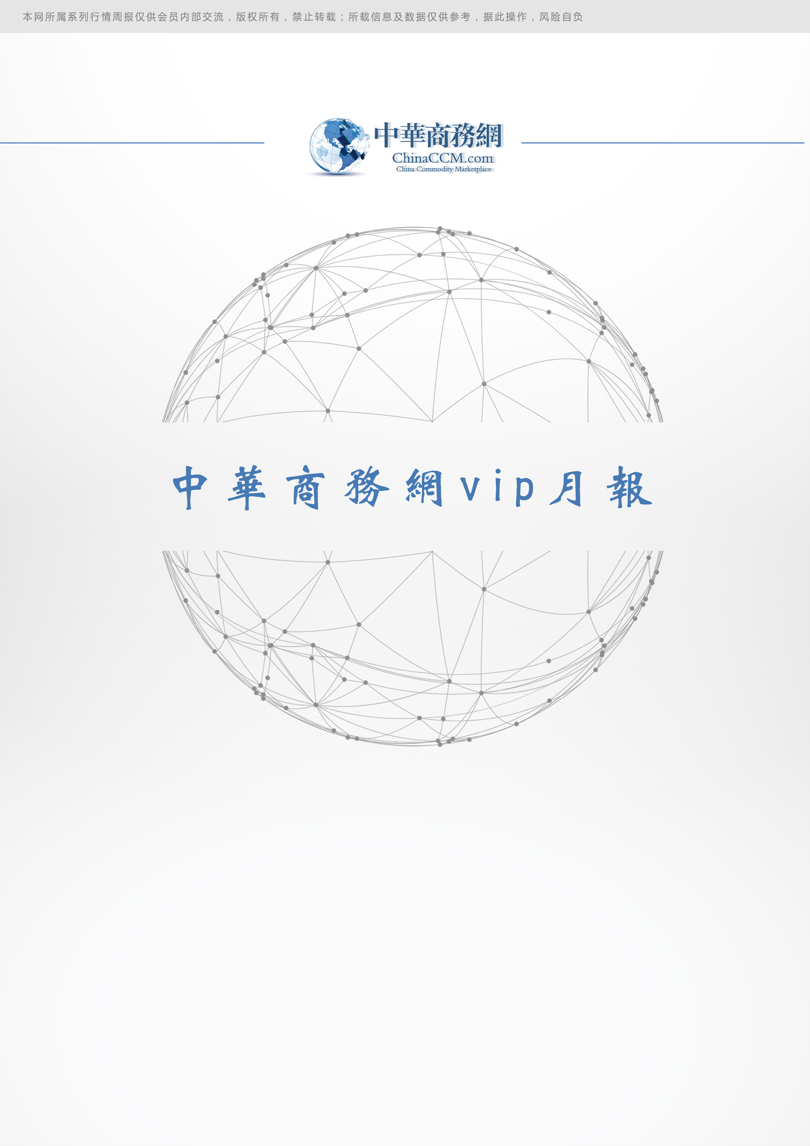
责任编辑：刘燕
电 话：86-010-58303547
传 真：86-010-58303388
编辑邮箱：liuyan@chinaccm.com
地址：北京市朝阳区高碑店盛世龙源12号楼（邮编：100022）

2017.09

黄 磷

2017年12月
责任编辑：刘冰
电 话：0458-6161806
编辑邮箱：254865482@qq.com
地址：北京朝阳区高碑店新村东区B8-1

目 录
(内部使用 仅供参考)
一、2017年12月中国黄磷市场情况分析： 1
1.1 国内黄磷主产区参考价格： 1
1.2 国内部分企业黄磷价格汇总 1
1.3 2017年12月份黄磷行情综述及后市预测 2
二、2017年10月中国黄磷进出口情况 3
三、2017年10月份中国其他磷进出口情况 4
四、2017年10月份中国五氧化二磷进出口情况 6

一、2017年12月中国黄磷市场情况分析：

1.1 国内黄磷主产区参考价格：
产品名称 | 省份 | 2017-12-27 |  | 2017-12-1 |  | 价格单位 | 类型 | 价格类型
产品名称 | 省份 | 最低价 | 最高价 | 最低价 | 最高价 | 价格单位 | 类型 | 价格类型
黄磷 | 云南 | 16200 | 17200 | 16800 | 17000 | 元/吨 | 净磷 | 现汇价
黄磷 | 贵州 | 16100 | 16300 | 16900 | 17100 | 元/吨 | 净磷 | 承兑价
黄磷 | 四川 | 16400 | 17000 | 16800 | 17200 | 元/吨 | 净磷 | 现汇价
黄磷 | 湖北 | 16900 | 17100 | 17600 | 17800 | 元/吨 | 净磷 | 承兑价
黄磷 | 江苏 | 17100 | 17900 | 17800 | 18600 | 元/吨 | 净磷 | 到站价
黄磷 | 天津 | 17200 | 18000 | 17900 | 18700 | 元/吨 | 净磷 | 到站价
黄磷 | 安徽 | 17100 | 17900 | 17800 | 18600 | 元/吨 | 净磷 | 到站价
黄磷 | 辽宁 | 17600 | 18400 | 18300 | 19100 | 元/吨 | 净磷 | 到站价

国内部分企业黄磷价格汇总

省市 | 企业 | 类型 | 2017-12-27 | 2017-12-1
湖北 | 尧治河化工 | 净磷 | - | -
湖北 | 兴发集团 | 净磷 | - | -
贵州 | 国华天鑫磷业 | 净磷 | 16300 | 17300
贵州 | 瓮福磷业 | 净磷 | - | -
贵州 | 施秉成功磷化瓮安分公司 | 净磷 | - | -
贵州 | 开磷化工 | 净磷 | 16300 | 17000
贵州 | 瓮安县龙马磷业 | 净磷 | - | -
贵州 | 黔能天和 | 净磷 | 16300 | 17300
贵州 | 青利天盟 | 净磷 | 16800 | 17400
贵州 | 息烽合力 | 净磷 | 16300 | 17500
贵州 | 开阳安达磷化工 | 净磷 | - | -
贵州 | 贵州开阳磷化工 | 净磷 | - | -
贵州 | 瓮安龙腾化工 | 净磷 | 17000 | 16800
四川 | 华丰化工 | 净磷 | 17600 | 17600
四川 | 金川化工 | 到站 | - | -
四川 | 天亿化工 | 净磷 | - | -
四川 | 林辰化工 | 净磷 | - | -
四川 | 启明星 | 净磷 | 17600 | 17600
四川 | 石棉蓝海 | 净磷 | 17300 | 17500
四川 | 石棉弘盛电化 | 净磷 | 16000 | 17500
四川 | 石棉县蜀鲁锌冶 | 净磷 | - | -
四川 | 马边无穷 | 净磷 | - | -
四川 | 雷波凯瑞 | 净磷 | - | -
四川 | 四川金石化工 | 净磷 | - | -
四川 | 马边龙泰磷电 | 净磷 | 17300 | 17300
云南 | 江磷集团 | 低砷净磷 | 16300 | 17400
云南 | 康盛磷业 | 净磷 | - | -
云南 | 晋宁黄磷厂 | 净磷 | - | -
云南 | 云南马龙云华 | 净磷 | 16200 | 17100
云南 | 云南陆良荣盛 | 净磷 | 16200 | 17000
云南 | 云南陆良宏盈 | 净磷 | 17000 | 17000
云南 | 云南荣成达 | 净磷
云南 | 南磷集团 | 净磷 | - | -
云南 | 云南天安化工 | 净磷 | - | -
云南 | 屏边福利黄磷厂 | 净磷 | 16600 | 17200
云南 | 澄江冶钢集团 | 净磷 | 16700 | 17000
云南 | 澄江华业 | 净磷 | - | -
云南 | 澄江志成 | 净磷 | 16000 | 16000
云南 | 云南活发 | 净磷 | 16300 | 16300
云南 | 华宁汇鑫 | 净磷 | - | -

1.3 2017年12月份黄磷行情综述及后市预测
市场综述：
一、国内黄磷市场综述
12月份后，下游成交减弱，大多厂家由于年中黄磷市场大幅动荡，目前持观望心态，导致年末下游采购意愿极弱，国内黄磷整体开工正常，部分黄磷厂家价格回调，但具体出厂报价依然持续，基于原料成本压力的影响，黄磷价格12月份下旬小幅调整为主，实际成交单议为主。

二、黄磷市场主产区价格行情
12月黄磷价格不断下探，可谓“一月回到解放前”，主产区价格已经回落至9月中旬的价格水平。整体看，12月黄磷价格周周下调，幅度200-400元/吨，累计下调1000元/吨左右。从均价看，2017年12月黄磷月均价16825元/吨，环比下跌0.8%。其中11月黄磷价格先低后高，而12月黄磷价格先高后低，所以均价环比下跌幅度小。总结12月价格下跌的原因有：
第一，供过于求，这是根本原因。从供应方面看，第四季度黄磷供应达到高峰，据中华商务网统计，10月产量8.0126万吨，11月产量8.186万吨，12月产量7.4035万吨，供应持续高位，场内货源充足;从需求方面看，12月份采购市场观望，以消化库存原料为主，谨慎拿货。一方面，买涨不买跌，保持观望底价;另一方面，开工偏高，11月份部分工厂盈利尚可，12月份采购市场挤压利润空间，不断压价。从直观数据看，小编粗略统计12月份热法磷酸对黄磷的消耗大约2.86万吨，草甘膦对黄磷的需求大约1.4万吨，其他磷化物大约需求0.8万吨，总计大约达到5.06万吨。所以，供应对于需求过剩明显。
第二，年底回笼资金，部分供应商降价促销。年底临近，部分供应商希望回笼资金，用低价吸引订单，市场内低价频出，冲击主流价格。
三、后市预测
12月份以来黄磷成交量减弱，黄磷成本压力增强。但厂家表示，近期价格稍有回落，基于成本压力的影响。综合来看，预计2018年1月黄磷市场观望调整。在1月上旬，预计市场持续供需观望行情，价格窄幅调整，不排除继续小幅下探，可能调幅200元/吨；在1月中旬，预计价格止跌走稳，有反弹可能，幅度200-400元/吨；在1月下旬，价格小幅调整，预计调幅200元/吨。

二、2017年10月中国黄磷进出口情况

产品名称： | 黄磷(白磷) | 产品代码： | 28047010
产销国 | 进口数量 | 进口美元 | 出口数量 | 出口美元
波兰 | 0 | 0 | 192000 | 518400
缅甸 | 0 | 0 | 13600 | 41888
日本 | 0 | 0 | 576000 | 1555760
意大利 | 0 | 0 | 192000 | 518400
2017年9月 | 0 | 0 | 973600 | 2634448
贸易国 | 进口数量 | 进口美元 | 出口数量 | 出口美元
波兰 | 0 | 0 | 192000 | 518400
缅甸 | 0 | 0 | 13600 | 41888
日本 | 0 | 0 | 576000 | 1555760
意大利 | 0 | 0 | 192000 | 518400
2017年9月 | 0 | 0 | 973600 | 2634448
收发货地 | 进口数量 | 进口美元 | 出口数量 | 出口美元
云南省 | 0 | 0 | 973600 | 2634448
2017年9月 | 0 | 0 | 973600 | 2634448
海关关区 | 进口数量 | 进口美元 | 出口数量 | 出口美元
昆明海关 | 0 | 0 | 13600 | 41888
南宁海关 | 0 | 0 | 960000 | 2592560
2017年9月 | 0 | 0 | 973600 | 2634448
贸易方式 | 进口数量 | 进口美元 | 出口数量 | 出口美元
一般贸易 | 0 | 0 | 973600 | 2634448
2017 | 0 | 0 | 973600 | 2634448
运输方式 | 进口数量 | 进口美元 | 出口数量 | 出口美元
江海运输 | 0 | 0 | 960000 | 2592560
汽车运输 | 0 | 0 | 13600 | 41888
2017年9月 | 0 | 0 | 973600 | 2634448
月份 | 进口数量 | 进口美元 | 出口数量 | 出口美元
1 | 0 | 0 | 340800 | 983992
2 | 0 | 0 | 408800 | 1126334
3 | 0 | 0 | 200000 | 604355
4 | 0 | 0 | 580000 | 1604368
5 | 0 | 0 | 44000 | 131880
6 | 0 | 0 | 466200 | 1272924
7 | 0 | 0 | 626400 | 1691680
8 | 0 | 0 | 199600 | 552256
9 | 0 | 0 | 973600 | 2634448
2017 | 0 | 0 | 3839400 | 10602237

三、2017年10月份中国其他磷进出口情况

产品名称： | 其他磷 | 产品代码： | 28047090
产销国 | 进口数量 | 进口美元 | 出口数量 | 出口美元
奥地利 | 0 | 2762 | 0 | 0
澳大利亚 | 0 | 0 | 1350 | 8339
韩国 | 0 | 0 | 1000 | 6200
荷兰 | 0 | 649 | 0 | 0
美国 | 115 | 29680 | 16200 | 59454
墨西哥 | 0 | 0 | 22500 | 95850
日本 | 466 | 204346 | 0 | 0
台湾省 | 0 | 0 | 1000 | 5200
意大利 | 5 | 360 | 0 | 0
2017年10月 | 586 | 237797 | 42050 | 175043
贸易国 | 进口数量 | 进口美元 | 出口数量 | 出口美元
奥地利 | 0 | 2762 | 0 | 0
澳大利亚 | 0 | 0 | 1350 | 8339
德国 | 5 | 360 | 0 | 0
韩国 | 0 | 0 | 1000 | 6200
荷兰 | 0 | 649 | 0 | 0
美国 | 115 | 29680 | 16200 | 59454
墨西哥 | 0 | 0 | 22500 | 95850
日本 | 466 | 204346 | 0 | 0
台湾省 | 0 | 0 | 1000 | 5200
2017年10月 | 586 | 237797 | 42050 | 175043
收发货地 | 进口数量 | 进口美元 | 出口数量 | 出口美元
北京市 | 100 | 47305 | 0 | 0
福建省 | 4 | 7960 | 0 | 0
江苏省 | 475 | 166571 | 22500 | 95850
上海市 | 7 | 15961 | 0 | 0
四川省 | 0 | 0 | 19550 | 79193
2017年10月 | 586 | 237797 | 42050 | 175043
海关关区 | 进口数量 | 进口美元 | 出口数量 | 出口美元
北京海关 | 100 | 47305 | 0 | 0
南京海关 | 300 | 133545 | 0 | 0
上海海关 | 186 | 56947 | 42050 | 175043
2017年10月 | 586 | 237797 | 42050 | 175043
贸易方式 | 进口数量 | 进口美元 | 出口数量 | 出口美元
其他 | 5 | 360 | 0 | 0
一般贸易 | 581 | 237437 | 42050 | 175043
2017年10月 | 586 | 237797 | 42050 | 175043
运输方式 | 进口数量 | 进口美元 | 出口数量 | 出口美元
航空运输 | 586 | 237797 | 0 | 0
江海运输 | 0 | 0 | 42050 | 175043
2017年10月 | 586 | 237797 | 42050 | 175043
月份 | 进口数量 | 进口美元 | 出口数量 | 出口美元
1 | 22 | 10188 | 162900 | 559681
2 | 15 | 9415 | 166000 | 598053
3 | 275 | 135838 | 257203 | 967298
4 | 73 | 19031 | 129550 | 466021
5 | 281 | 167358 | 128500 | 485384
6 | 283 | 135784 | 466909 | 1698923
7 | 58 | 42484 | 169300 | 588436
8 | 331 | 229684 | 316850 | 1148030
9 | 169 | 33740 | 30350 | 114983
10 | 586 | 237797 | 42050 | 175043
2017 | 2093 | 1021319 | 1869612 | 6801852

四、2017年10月份中国五氧化二磷进出口情况

产品名称： | 五氧化二磷 | 产品代码： | 28091000
产销国 | 进口数量 | 进口美元 | 出口数量 | 出口美元
澳大利亚 | 0 | 0 | 1600 | 2842
巴基斯坦 | 0 | 0 | 7000 | 12150
巴西 | 0 | 0 | 16000 | 26400
比利时 | 0 | 0 | 47300 | 79991
德国 | 0 | 15 | 0 | 0
俄罗斯联邦 | 0 | 0 | 18000 | 26820
荷兰 | 0 | 0 | 45000 | 76670
美国 | 0 | 0 | 297830 | 502100
日本 | 0 | 0 | 12000 | 20610
泰国 | 0 | 0 | 1400 | 3080
土耳其 | 0 | 0 | 36000 | 63607
西班牙 | 0 | 0 | 74000 | 108482
新加坡 | 0 | 0 | 7000 | 10900
意大利 | 0 | 0 | 15200 | 26891
印度 | 0 | 0 | 511000 | 737559
英国 | 1 | 10 | 32000 | 55980
2017年10月 | 1 | 25 | 1121330 | 1754082
贸易国 | 进口数量 | 进口美元 | 出口数量 | 出口美元
澳大利亚 | 0 | 0 | 1600 | 2842
巴基斯坦 | 0 | 0 | 7000 | 12150
巴西 | 0 | 0 | 16000 | 26400
比利时 | 0 | 15 | 47300 | 79991
俄罗斯联邦 | 0 | 0 | 18000 | 26820
荷兰 | 0 | 0 | 45000 | 76670
美国 | 0 | 0 | 297830 | 502100
日本 | 0 | 0 | 12000 | 20610
泰国 | 0 | 0 | 1400 | 3080
土耳其 | 0 | 0 | 36000 | 63607
西班牙 | 0 | 0 | 74000 | 108482
新加坡 | 0 | 0 | 7000 | 10900
意大利 | 0 | 0 | 15200 | 26891
印度 | 0 | 0 | 511000 | 737559
英国 | 1 | 10 | 32000 | 55980
2017年10月 | 1 | 25 | 1121330 | 1754082
收发货地 | 进口数量 | 进口美元 | 出口数量 | 出口美元
安徽省 | 0 | 0 | 478900 | 743140
江苏省 | 0 | 0 | 413430 | 653796
上海市 | 1 | 25 | 0 | 0
四川省 | 0 | 0 | 18000 | 26820
浙江省 | 0 | 0 | 211000 | 330326
2017年10月 | 1 | 25 | 1121330 | 1754082
海关关区 | 进口数量 | 进口美元 | 出口数量 | 出口美元
南京海关 | 0 | 0 | 93030 | 165648
宁波海关 | 0 | 0 | 211000 | 330326
上海海关 | 1 | 25 | 817300 | 1258108
2017年10月 | 1 | 25 | 1121330 | 1754082
贸易方式 | 进口数量 | 进口美元 | 出口数量 | 出口美元
一般贸易 | 1 | 25 | 1121330 | 1754082
2017年10月 | 1 | 25 | 1121330 | 1754082
运输方式 | 进口数量 | 进口美元 | 出口数量 | 出口美元
航空运输 | 1 | 25 | 0 | 0
江海运输 | 0 | 0 | 1121330 | 1754082
2017年10月 | 1 | 25 | 1121330 | 1754082
月份 | 进口数量 | 进口美元 | 出口数量 | 出口美元
1 | 1444 | 9150 | 1914650 | 2981369
2 | 668 | 62786 | 1023436 | 1560617
3 | 106 | 5342 | 1463166 | 2158898
4 | 1 | 56 | 972040 | 1474389
5 | 18 | 2883 | 1733964 | 2712014
6 | 1743 | 11067 | 1675973 | 2577260
7 | 2 | 196 | 1568949 | 2319481
8 | 27 | 2962 | 1060850 | 1618368
9 | 17 | 2922 | 1615759 | 2464754
10 | 1 | 25 | 1121330 | 1754082
2017 | 4027 | 97389 | 14150117 | 21621232

更多精彩信息尽在中华商务网磷化工频道
http://www.chinaccm.com/linhuagong.asp

